**第26讲 光的色散**

#### 光的色散

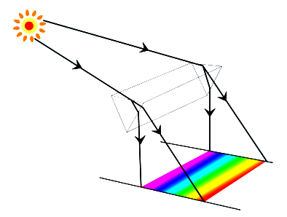（1）太阳光（白光）经过三棱镜（或等效物）后分解成红、橙、黄、绿、蓝、靛、紫的现象叫做光的色散。

（2）光的色散说明白光是由色光混合而成的。彩虹是太阳光传播过程中被空气中的水滴色散而产生的。

（3）一束太阳光照到三棱镜上，然后从三棱镜射出的光分解为各种颜色的光，这一现象的产生是因为光线由空气进入三棱镜后，发生了光的折射，不同色光的偏折程度不同，红光偏折程度最小，紫光偏折程度最大。

（4）色散的实质是光的折射。

（5）英国物理学家牛顿用玻璃三棱镜使太阳发生了色散，这才揭开了光的颜色之谜。

#### 5.光的三原色和颜料的三原色

**（1）色光的三原色：**红、绿、蓝。三种色光按不同比例混合可以产生各种颜色的光，其中也包括白光。

**（2）颜料的三原色：**品红、黄、青（俗称“红黄蓝”）。三种颜色颜料按不同比例混合能产生各种颜色，其中也包括黑色。

（3）光的三原色与颜料的三原色的混合规律（等量混合）：

**学科网(www.zxxk.com)--教育资源门户，提供试卷、教案、课件、论文、素材及各类教学资源下载，还有大量而丰富的教学相关资讯！学科网(www.zxxk.com)--教育资源门户，提供试卷、教案、课件、论文、素材及各类教学资源下载，还有大量而丰富的教学相关资讯！**

**（2）物体的颜色**

**①透明物体的颜色：**透明物体的颜色是由透过它的色光决定，通过什么色光，呈现什么颜色。比如红玻璃只透红光，**黄玻璃（黄光是由红光和绿光合成的）透红光和绿光。**

**隔着绿玻璃看红的物体，看到的是黑色的。**

**②不透明物体的颜色：**不透明物体只反射与此物体颜色相同的光，而吸收其他颜色的光。因此不透明物体的颜色是由它反射的色光决定的。比如蓝布只反射蓝光，青布（青光是由绿光和蓝光合成的）反射绿光和蓝光。

**用红光照绿布，绿布看起来是黑色的。**

**（3）白色物体反射所有色光，不吸收任何色光。黑色物体吸收任何色光。**

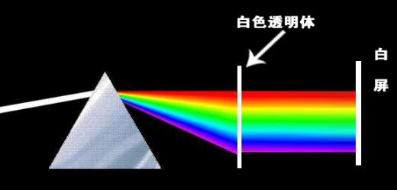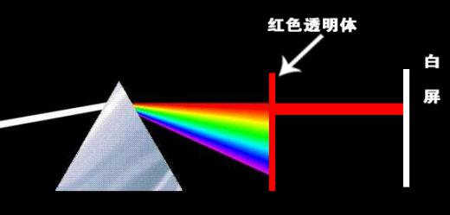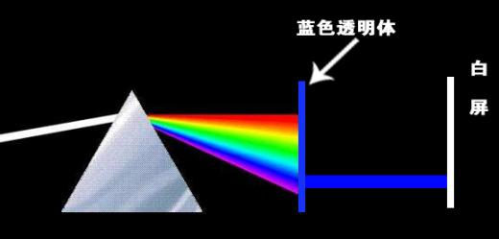

#### 6.不可见光]

**（1）光谱：**把光按红、橙、黄、绿、蓝、靛、紫的顺序排列起来，就是光谱，这是可见光谱。

**（2）红外线：**在光谱上红光以外的部分，也有能量辐射，不过人眼看不到，这样的辐射叫红外线。

①红外线的主要特征是热作用强，可以用来加热食品、浴室的暖灯、红外线理疗仪等。

②红外线穿透云雾的能力也比较强，使用对红外线敏感的底片可进行远距离高空摄影、也可以在没有光线的夜间摄影、红外线遥感仪等。

③红外线还可以用来制作电视机的遥控器，自动出水水龙头。

④不仅是太阳光中含有大量的红外线，一切物体都在不停地辐射红外线，因为任何物质都由分子组成，分子在不停的运动，就会向外辐射红外线（温度越高，辐射的红外线越多）。

**简单说，红外线的作用——热作用，感应作用。**

**（3）紫外线：**在光谱的紫光以外，也有看不见的光，叫紫外线。紫外线可以促进钙质吸收（这就是人们为什么要晒太阳）、杀死微生物（紫外线灯杀菌、人们晒被子）、荧光物质发荧光（日光灯、验钞机）。

**简单说，紫外线的作用——荧光作用、生理作用（杀菌）和化学作用（照相机底片感光）。**

### 新知识点

#### 1.光（电磁波）频率与波长的公式

光是一种电磁波，所以也满足这个公式，只不过由于真空中的电磁波速（即光速）不变，所以真空中时，公式一般写成=，其中，光速*c*不变，则波长*λ*与频率成反比。即频率越高，波长越短。

电磁波谱中，频率红外*<*红*<*橙*<*……*<*蓝*<*紫*<*紫外。

**课时作业 二十二**

1.如图所示的现象中，属于光的色散现象的是（　　）

A.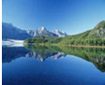水中倒影

B.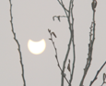日食形成

C.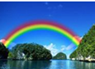雨后天空中出现彩虹

D.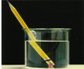铅笔在水面处“折断”

【答案】C

【解析】A、水中倒影是光的反射形成的，不合题意；

B、日食的形成是光的直线传播现象，不合题意；

C、雨过天晴时，常在天空出现彩虹，这是太阳光通过悬浮在空气中细小的水珠折射而成的，白光经水珠折射以后，分成各种彩色光，这种现象叫做光的色散现象.所以说雨后的天空出现彩虹是由光的色散形成的.符合题意.

D、铅笔在水面处“折断”是光的折射现象，不合题意.

2.光的色散说明白光是一种复色光，棱镜对不同色光的偏折程度不同，其中对红光的偏折程度最小，对紫光的偏折程度最大。图中能正确表示白光通过三棱镜发生色散的是（　　）

A.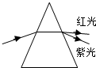B.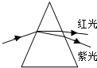C.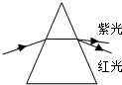D.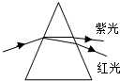

【答案】B

【解析】棱镜对不同色光的偏折程度不同，其中对红光的偏折程度最小，对紫光的偏折程度最大；所以白光经三棱镜后，光屏上自上而下出现了红、橙、黄、绿、蓝、靛、紫的色带，红光在最上面，紫光在最下方.

3.下列说法正确的是（ ）

A.“颜料三原色”与“色光三原色”，当中的三色都是相同的三种颜色

B.彩虹是太阳光在传播时被空气中水滴反射而产生的

C.太阳光中只含有三种颜色的色光

D.电视机画面上丰富的色彩是由三原色光混合而成

【答案】D

【解析】A.“颜料三原色”与“色光三原色”，是不同的，不符合题意；

B.彩虹是太阳光被空气中水滴折射而产生的，不符合题意；

C.太阳光是复色光包括：红、橙、黄、绿、蓝、靛、紫.不符合题意；

D.光的三原色能组合成任何色光.符合题意.

4.将红色和绿色两片透明塑料片叠在一起放在阳光下，则透过的是（ ）

A.红光

B.绿光

C.黄光

D.不会有色光透过

【答案】D

【解析】红、绿两块玻璃叠在一起放在阳光下，透过上面一块玻璃的光线为上面玻璃的颜色——红色，而下面的玻璃只可以透过它自身颜色的光线——绿色，因此第一次透过的红光不能透过绿色的玻璃，即没有色光透过.

5.在没有任何其它光照的情况下，舞台追光灯发出的绿光照在穿白上衣、蓝裙子的舞蹈演员身上，观众看到她（ ）

A.全身呈绿色

B.上衣呈绿色，裙子呈黑色

C.上衣呈绿色，裙子不变色

D.上衣呈绿色，裙子呈青色

【答案】B

【解析】白上衣能反射所有的色光，绿光照上就反射绿光，呈现绿颜色；蓝裙子只能反射蓝光，绿光照上不反射，呈现为黑色.

6.戴绿色眼镜看白纸，白纸变成绿色，关于此现象的解释最正确、合理的是（ ）

A.白纸反射的光通过绿色镜片时，被镜片染上了绿色

B.眼镜反射的光映绿了白纸

C.通过绿色镜片看一切颜色的物体都是绿色

D.绿色镜片透过了白纸反射光中的绿光

【答案】D

【解析】绿色的眼镜，只有绿色的光能够透过镜片，其他颜色的光被镜片吸收；白色的纸能够反射所有颜色的光.当所有颜色的光被白纸反射后只有绿色的光透过了镜片到达人眼，人眼只看见绿光.

7.“浴霸”是家庭淋浴间的常用装置，下列关于“浴霸”说法中正确的是（ ）

A.装有红外线灯泡，主要用于照明和杀菌消毒

B.装有紫外线灯泡，主要用于照明和杀菌消毒

C.装有红外线灯泡，主要用于取暖和照明

D.装有紫外线灯泡，主要用于取暖和照明

【答案】C

【解析】红外线的热作用强，用来取暖，一般红外线伴随红光出现，红光用来照明，具有杀菌作用的是紫外线；所以“浴霸”装有红外线灯泡，主要用于取暖和照明.

8.以下各例中，不是利用红外线工作的是（ ）

A.验钞机可通过验证钞票上的荧光标记，来检验钞票的真伪

B.某种导弹可以跟踪敌方飞机尾部的高温，达到攻击的目的

C.某种“夜视仪”可根据人体、岩石、坦克的温度不同，在夜晚观察和监视目标

D.火灾时利用安装在卫星上的探测器拍摄照片，从而使人们及时、准确地了解火场位置等信息.

【答案】A

【解析】A、验钞机是利用紫外线进行工作的，符合题意；

B、某种导弹可以跟踪敌方飞机尾部的高温，是利用红外线的热作用强，不符合题意；

C、某种“夜视仪”可根据人体、岩石、坦克的温度不同，在夜晚观察和监视目标，是因为温度不同的物体辐射红外线的数量不同，不符合题意；

D、火灾时利用安装在卫星上的探测器拍摄照片，是利用红外线的热作用强工作的，不符合题意；

9.每逢节日，我国许多地方都会悬挂色彩鲜艳的彩旗和燃放烟花.彩旗的不同颜色是由红、 ______ 、蓝三种颜料混合而成的；烟花在空中所形成的五彩缤纷的色光是由红、 ______ 、蓝三种色光混合而成的.

【答案】黄；绿.

【解析】彩旗的不同颜色是由红、黄、蓝三种颜料混合而成的.

烟花在空中所形成的五彩缤纷的色光是由红、绿、蓝三种色光混合而成的.

10.太阳通过玻璃三棱镜后，被分解成各种颜色的光，这种现象叫做光的 .如图，在棱镜和白屏之间放上一块透明的蓝色玻璃，则屏上只呈现 色光.

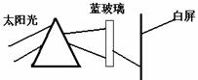

【答案】色散；蓝

【解析】太阳通过玻璃三棱镜后，被分解为绚丽的七色光，这种现象称为光的色散；

有色的透明物体只能透过与它颜色相同的光，蓝色的玻璃只能透过蓝色的光，故白屏呈现蓝色.

11.一束太阳光通过三棱镜折射后，被分解成七种颜色的光，在白色光屏上形成一条七彩光带，如图所示，这个现象叫光的 .如果将白色光屏换成红色光屏，我们将 （选填“能”或“不能”）看到七彩光带.

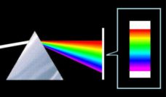

【答案】色散；不能

【解析】当太阳光经过三棱镜后，会分解成红、橙、黄、绿、蓝、靛、紫七种单色光，这是光的色散现象；红色光屏只反射红色光，所以只能看到红色光带.

12.通过如图所示的实验探究，我们对太阳光有了更多的了解：

（1）太阳光通过三棱镜会分解成彩色光带，这一现象叫做光的____________现象，这说明太阳光是由____________组成的.

（2）光屏上*A、B*是光带边缘的色光，则*A*为____________光；

（3）用温度计测试A色光外侧发现温度计示数升高较为明显，实验表明A色光外侧存在一种不可见光叫____________.

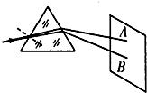

【答案】(1色散；七种色光；（2）红；（3）红外线.

【解析】（1）阳光经过三棱镜的折射后，被分散成：红、橙、黄、绿、蓝、靛、紫，这种现象叫光的色散；说明了太阳光是由七种色光组成；

（2）光屏上*A、B*是光带边缘的色光，*A*为红光，*B*为紫光；

（3）用温度计测试*A*色光外侧发现温度计示数升高较为明显，实验表明A色光外侧存在一种不可见光叫红外线.

13.搜集下列短文中的有用信息，分析整理后解答文后提出的问题：

太阳光是天然紫外线的最重要来源.如果太阳辐射的紫外线全部到达地面，地球上的植物、动物和人类都不可能生存，地球的周围包围着厚厚的大气层，在大气层的上部，距地面20km到50km的高空有一层叫做臭氧的物质，它能大量吸收太阳辐射来的对生命有害的紫外线，是地球上的生物得以生存和进化的重要条件.由于电冰箱内长期使用氟利昂，当电冰箱损坏后，其中的氟利昂就将散到大气中，破坏臭氧层，对地球的生态环境构成威胁.为了保护人类生存的环境，1987年在世界范围内签署了限量生产和使用这类物质的《蒙特利尔议定书》.现在已经研制出氟利昂的代用品如R134A、环戊烷等.我国在1991年签署了《蒙特利尔议定书》，并在2002年停止生产氟利昂.

（1）天然紫外线的最重要来源是 ______ .

（2）阳光中的紫外线大部分被 ______ 吸收.

A.大气层

B.臭氧层

C.地面

D.地表的动植物

（3）形成臭氧层空洞的主要原因是 ______ .

⑷紫外线对人体有益，也有害.适量的紫外线照射有助于人体合成维生素D，它能促进身体对的吸收，对于骨骼的生长和身体健康的许多方面有好处.过度的紫外线照射，对人体十分有害，轻则使皮肤，重则引起.

【答案】（1）太阳光；（2）B；（3）电冰箱、空调机里的氟利昂散到空气中后，破坏了臭氧层；（4）钙；粗糙；引起皮肤癌.

【解析】（1）在太阳光谱上，位于红光外侧的是红外线，位于紫光外侧的是紫外线，它们都属于不可见光，地球上的天然紫外线主要来源于太阳光；

（2）适当的紫外线照射对地球上的生物没有太大的伤害，但过量的紫外线会使人体皮肤粗糙，甚至患上皮肤癌.正是由于大气层中的臭氧层能够吸收大部分的紫外线，才得以保护地球上生物避免受到紫外线的伤害；

（3）由于电冰箱、空调机里的氟利昂泄露，而氟利昂会破坏臭氧层，从而形成臭氧层空洞.

（4）紫外线尽管有助于人体合成维生素D，促进人体对钙的吸收，但是过量的紫外线照射对人体十分有害，轻则使皮肤粗糙，重则引起皮肤癌.